文件号 | CEPREI-67-GM
版本号 | 1

能源管理体系行业认证要求
--过硫酸盐生产

赛宝认证中心

批 准 页

编制：翟威锋 日期：2018.11.05

审核：陈春艳 日期：2018.11.30

批准：赵国祥 日期：2018.12.05

本文件自批准之日起实施
更 改 页

序号 | 更 改 前 | 更 改 后 | 更改日期

目 录

1、目的和适用范围 1
2、参考引用文件 1
3、术语和定义 1
4、过硫酸盐生产企业能源管理体系认证要求 2
4.1 总要求 2
4.2 管理职责 2
4.3 能源方针 2
4.4 策划 3
4.5 实施与运行 6
4.6 检查 9
附录A 过硫酸盐典型工艺流程 12
附录B 过硫酸盐生产企业能源管理常用法律法规、其他要求和标准 14

1、目的和适用范围
本文件是GB/T 23331-2012《能源管理体系 要求》在过硫酸盐生产企业应用的具体要求，是对GB/T 23331的细化。
本文件规定了以过硫酸铵、过硫酸钠、过硫酸钾等产品生产活动的企业能源管理体系的要求及对能源使用和能源消耗实施系统管理的基本要求。
本文件作为赛宝认证中心对过硫酸盐生产企业实施审核及认证活动的依据。

2、参考引用文件
下列文件对于本文件的应用是必不可少的。凡是注日期的引用文件，仅注日期的版本适用于本文件。凡是不注日期的引用文件，其最新版本(包括所有修改单)适用于本文件。
GB/T 23331-2012 能源管理体系 要求
GB/T 2589 综合能耗计算通则
GB/T 3484 企业能量平衡通则
GB/T 12497 三相异步电动机经济运行
GB/T 13462 电力变压器经济运行
GB/T 13466 交流电气传动风机(泵类、空气压缩机)系统经济运行通则
GB/T 17954 工业锅炉经济运行
GB 17167 用能单位能源计量器具配备和管理通则

3、术语和定义
GB/T 23331-2012、GB/T 2589、GB/T 3484、GB/T 12497、GB/T 13462、GB/T 13466、GB/T 17954、GB 17167中界定的术语适用于本文件。

4、过硫酸盐生产企业能源管理体系认证要求

4.1 总要求
4.1.1 过硫酸盐生产企业应符合GB/T 23331-2012中4.1要求。
4.1.2 过硫酸盐生产企业应根据其管理职责和地理区域界定能源管理体系的范围和边界。范围和边界一经确定，范围和边界内的主要生产系统、辅助生产系统、附属生产系统以及其他不可区分的设施、设备、系统、过程，均需包含在管理范围内。
4.1.3 过硫酸盐生产企业的主要生产工序范围包括采用硫酸铵电解产生过硫酸铵溶液，经过冷冻后离心得到过硫酸铵，产生的过硫酸铵一部分直接离心、烘干、包装得到过硫酸铵产品；另一部分过硫酸铵离心后用于分别与氢氧化钠、氢氧化钾发生复分解反应后，通过蒸发浓缩、冷冻、离心、烘干、包装后得到过硫酸钠和过硫酸钾，电力、蒸汽等原材料和能源进入生产系统开始到成品人库为止的整个产品的生产过程。

4.2 管理职责
4.2.1 最高管理者
过硫酸盐生产企业应符合GB/T 23331-2012中4.2.1要求。
4.2.2 管理者代表
过硫酸盐生产企业应符合GB/T 23331-2012中4.2.2要求。

4.3 能源方针
过硫酸盐生产企业应符合GB/T 23331-2012中4.3要求及以下要求：
- 符合国家对过硫酸盐生产行业节能减排的要求；
- 结合生产经营实际制定与自身能源使用和消耗的特点、规模相适应的能源方针；
- 若过硫酸盐生产企业所属一个更大的企业集团，能源方针还应体现企业集团的能源管理要求。

4.4 策划
4.4.1 总则
过硫酸盐生产企业应符合 GB/T 23331-2012 中 4.4.1 要求。
4.4.2 法律法规及其他要求
过硫酸盐生产企业应符合GB/T 23331-2012中4.4.2要求及以下要求：
- 规定查询、获取、传递适用法律法规及其他要求的管理职责，明确渠道和方法;
- 识别出企业适用的法律法规及其他要求的具体条款予以应用。适宜时，将这些具体条款通过能源管理体系文件转化为企业自身的要求；
- 贯彻实施适用的法律法规及其他要求，包括:遵守强制性要求、申请并享受与节能有关的国家和地方财政奖励及税收优惠政策、获得并应用适宜的节能技术和方法等。
4.4.3 能源评审
4.4.3.1 过硫酸盐生产企业应符合GB/T 23331-2012中4.4.3要求。
4.4.3.2 过硫酸盐生产企业在确定的范围内，应进行能源评审，应识别、评价对能源使用和消耗有重要影响的设施、设备、系统、过程、操作规范和其他相关变量，收集相关数据，包括工艺参数和质量参数。能源评审应涵盖以下内容：
- 过硫酸盐生产工序中如电解工序、脱氨工序、浓缩工序、蒸发冷冻工序等质量参数对能耗的影响，如：反应温度、蒸汽温度、蒸汽压力等；
- 系统优化、工艺布局及设备匹配的合理性，过程设计对能耗的影响。如：物料输送距离、生产能力的匹配、设备额定功率的匹配等；
- 主要用能设备（系统）型式及其运行等工艺参数对能耗的影响。如：电解槽、蒸发釜、空压机、压缩机（包括冷冻机）、离心机、烘干机及其运行参数等；
- 其他辅助生产系统和附属生产系统：动力、供电、机修、供水、供气、供热、制冷、运输、照明、办公等对能耗的影响；
- 生产管理对能耗的影响。如：均衡生产、设备运转率、设备完好率、开停机次数、空载率等；
- 操作人员及作业规范对能耗的影响。如：中控室操作员工、作业要求等；
- 适用节能技术，尤其是列入《国家重点节能技术推广目录》中适用于过硫酸盐生产企业的节能技术对能耗的影响；
- 系统优化的节能潜力；
- 可行时，与能源绩效先进值的差距。
注：能源评审可参照使用能源审计、能效对标、节能量审核、清洁生产等结果。
4.4.3.3 通过能源评审确定主要能源使用及与之相关的设备、设施、工序、过程和系统，识别和确定影响其能源消耗及能源效率的因素，分析、评价这些因素对能源消耗及能源效率的影响程度、管理现状、差距和潜力、与适用的法律法规和其他要求的符合程度，识别改进能源绩效的机会并进行控制策划。
4.4.3.4 根据能源评审结果，建立相应的能源基准、能源绩效参数、能源目标指标和能源管理实施方案，确定运行控制措施。
4.4.4 能源基准
4.4.4.1 过硫酸盐生产企业应符合GB/T 23331-2012中4.4.4要求。
4.4.4.2 企业应依据一定边界条件和生产、设备正常运行状况下一定时期的能源消耗和能源利用效率水平来确定能源基准，基准可以是平均值、累计值或其他模型。
4.4.4.3 应规定用以确定以下内容的程序和方法：基准的选择、与基准有关的统计周期、统计范围、数据 选取和处理方法、需要调整的条件等，以确保所建立的基准及相关数据和信息的客观性、准确性、实用性。
4.4.4.4 企业可通过能源审计、能量平衡、综合能耗计算、能耗监测等方式，分析建立能源基准。
4.4.4.5 企业应在各层次建立相互关联的能源基准，并通过能源基准的对比测量能源绩效的变化。对于过硫酸盐生产企业：
- 在企业层级可建立的能源基准包括：单位产品综合能耗（tce/t）；
- 对可以单独能源核算的部门、系统、过程、设施、设备或工作岗位可分层次建立能源基准，例如各生产车间单位产品蒸汽消耗（t/t）、各生产车间单位产品电力消耗（kWh/t）、各生产车间单位产品气耗（m³/t）、空压机单位气量电耗（kwh/m³）。
4.4.4.6 当发生以下任何情况时，应对能源基准适时做出调整：
- 产品品种结构调整，工艺或技术有重大调整;
- 产能规模变化较大;
- 主要用能设备改造或更新;
- 能源介质、原料变化较大;
- 生产环境和气候条件变化较大。
4.4.5 能源绩效参数
4.4.5.1 过硫酸盐生产企业应符合GB/T 23331-2012中4.4.5要求。
4.4.5.2 企业应依据能源绩效管理和改进的需要，在以下方面设置能源绩效参数：
- 在不同的管理层级，例如:公司、生产分厂或工序(段)等；
- 在不同能源介质系统，例如：电系统、蒸汽系统、水系统等；
- 在主要用能活动中，例如：主要用能设备、空压机设备等。
4.4.5.3 能源绩效参数的选择应能客观、真实反映企业各层级的能源绩效水平，并与企业整体的能源目标保持一致。过硫酸盐生产企业识别和确定能源绩效参数范围应包括：
- 过硫酸盐生产工序中如电解工序、脱氨工序、浓缩工序、蒸发冷冻工序等质量参数对能耗的影响，如：反应温度、PH值、原辅料配比、蒸汽温度、蒸汽压力等；
- 空压机、制冷设备等辅助和附属生产系统对能源绩效有重大影响的运行参数。
4.4.6 能源目标、能源指标与能源管理实施方案
4.4.6.1 过硫酸盐生产企业应符合GB/T 23331-2012中4.4.6要求。
4.4.6.2 过硫酸盐生产企业应根据能源评审、能源基准、能源绩效参数在企业层面及相关层次建立并评审能源目标和指标，包括：
- 在企业层级建立单位产品综合能耗（tce/t）等能源目标；
- 国家或地方对过硫酸盐生产企业有节能量要求时，在企业级还应建立节能量的能源目标并分解至相关层次；
- 对可以单独能源核算的部门、系统、过程、设施、设备或工作岗位等分层次建立能源目标和指标。如：各生产车间单位产品蒸汽消耗（t/t）、各生产车间单位产品电力消耗（kWh/t）、各生产车间单位产品气耗（m³/t）、空压机单位气量电耗（kwh/m³）。
4.4.6.3 能源管理实施方案的体现形式可包括：
- 节能技改项目、淘汰落后项目方案；
- 为改进能源绩效目的，策划实施的工艺技术攻关、管理攻关、设备改造或检修方案等；
- 针对能源规划中提出的目标和指标要求，制定的实施方案或细则。
4.4.6.4 能源管理实施方案宜优先考虑应用《国家重点节能技术推广目录》中适用于过硫酸盐生产企业的节能技术内容。
4.4.6.5 能源管理实施方案应以适合于本企业运作的方式提出，并按照“技术上可行，经济上合理”的原则，综合考虑节能量、节能效益、法律法规要求、可实施条件等因素。

4.5 实施与运行
4.5.1 总则
过硫酸盐生产企业应符合GB/T 23331-2012中4.5.1要求。
4.5.2 能力、培训与意识
过硫酸盐生产企业应符合GB/T 23331-2012中4.5.2要求及以下要求：
- 企业应策划、制定对能源绩效有重要影响的管理和操作岗位人员的任职资格要求；
- 对国家或地方要求获取相应资质的岗位应在员工上岗前取得相应的资质证书；
- 对不满足任职资格要求的岗位人员，企业应采取措施，包括提供补充培训、调岗或其他措施，确保相应岗位人员具备所需的能力；
- 当能源设备设施或工艺技术变更、应用新的节能技术、适用的法律法规及其他要求更新时，应识别培训需求；
- 应对培训过程进行管理，包括培训教师、培训教材、培训学时等；并提供培训所需其他资源，确保培训的有效性。
4.5.3 信息交流
过硫酸盐生产企业应符合GB/T 23331-2012中4.5.3要求及以下要求：
- 应规定各职能和层级间信息交流、查询、反馈的渠道和方式；
- 各种能源介质的生产(转换)、供给、平衡调度、使用、余热余能回收利用过程中，不同层级的管理和操作单元之间应及时进行交流、沟通相关信息，并确保信息客观、真实。
4.5.4 文件
4.5.4.1文件要求
过硫酸盐生产企业应符合GB/T 23331-2012中4.5.4.1要求。
4.5.4.2 文件控制
过硫酸盐生产企业应符合GB/T 23331-2012中4.5.4.2要求。
4.5.5 运行控制
4.5.5.1 过硫酸盐生产企业应符合GB/T 23331-2012中4.5.5要求。
4.5.5.2 过硫酸盐生产企业应根据能源评审结果识别、策划与主要能源使用相关的运行过程，确保在规定运行条件下，建立与能源基准、能源绩效参数、能源目标指标、能源方针相一致的运行准则。主要能源使用的运行过程应包括：
- 过硫酸盐生产工序中如电解工序、脱氨工序、浓缩工序、蒸发冷冻工序等质量参数对能耗的影响，如：反应温度、PH值、原辅料配比、蒸汽温度、蒸汽压力等；
- 主要用能设备(系统)的运行和维护过程，并规定其运行准则，如：反应釜的维护周期、反应釜的外壁温度、蒸汽管网的保温、空缩机经济运行，管网系统的漏气漏风等；
- 辅助生产系统和附属生产系统的运行过程，并规定其运行准则，如：产品检验过程电耗、污水处理电耗等；
- 生产管理运行过程，并规定其运行准则，如：均衡生产、设备运转率、设备完好率、开停机次数等；
- 操作人员及作业规范运行过程，如：中控室员工作业要求等；
4.5.5.3 在运行控制中，管理者和操作者应熟知与其主要能源使用相关的系统、过程、设施、设备的运行条件和运行准则。
4.5.6 设计
4.5.6.1 过硫酸盐生产企业应符合 GB/T 23331-2012 中4.5.6要求。
4.5.6.2 对能源管理体系覆盖范围内的新建、改建和扩建项目，或过程、产品、设备、设施和系统进行设计时，应建立、实施节能评估和审查制度，以确保企业在设计过程中，能够以最佳时间和最低成本识别能源绩效改进机会，包括：
- 遵守国家相关的法律、法规和标准要求，包括不使用国家明令淘汰落后或不能满足准入条件的工艺技术、设备和产品；
- 采用高能效的工艺技术、用能设备和产品；
- 采用适宜的节能技术和最佳节能实践；
- 系统优化原则得到应用。
4.5.7 能源服务、产品、设备和能源采购
4.5.7.1 过硫酸盐生产企业应符合GB/T 23331-2012中4.5.7要求。
4.5.7.2 过硫酸盐生产企业在采购以下对能源绩效有重大影响的能源服务、设备和产品时，应建立和实施相关准则，评估其在计划或预期的使用寿命内对能源使用、能源消耗和能源效率的影响：
- 电力、蒸汽等能源消耗种类；
- 硫酸铵、浓硫酸、氢氧化钠、氢氧化钾等原材料；
- 反应釜及其主要配套设备、泵、风机、空气压缩机等辅助设备；
- 干燥、阴凉、密封容器等；
- 能源服务（适用时）。
4.5.7.3 过硫酸盐生产企业应制定的文件化的能源采购规范，包括其进货验收要求。

4.6 检查
4.6.1 监视、测量与分析
4.6.1.1 过硫酸盐生产企业应符合 GB/T 23331-2012中4.6.1要求。
4.6.1.2 过硫酸盐生产企业定期监视、测量和分析的关键特性应包括：
- 能源绩效参数：单位产品综合能耗（tce/t）、各生产车间单位产品蒸汽消耗（t/t）、各生产车间单位产品电力消耗（kWh/t）、各生产车间单位产品气耗（m³/t）、空压机单位气量电耗（kwh/m³）等；
- 表征设备运行能力并影响能源效率的参数：产品产量、设备（有效）运转率与故障停机频率参数等；
- 影响能源效率的质量参数 ：反应温度、PH值、原辅料配比等；
- 影响能源效率的设备控制和工艺参数，如：蒸汽温度、蒸汽压力等；
- 辅助生产系统和附属生产系统的能耗指标，如：产品检验过程电耗、污水处理电耗等；
- 为满足政府对企业节能要求而分解的能源消耗指标。
4.6.1.34 过硫酸盐生产企业对能源测量设备的配置和管理应满足GB 17167要求。用于进厂蒸汽与出厂产品计量的设备应定期检定。用于物料和过程产品计量的设备，应确定校准的方法和频次，实施校准并保持记录。
4.6.1.4 当影响能源绩效测量结果的物料和过程产品的数量采取设备计量之外的方法进行测量时，应确定测量的方法，确定对其准确度进行验证的方法并实施验证，以确保测量数据是准确、可重现的。应保存验证的记录。
4.6.1.5 当单位产品综合能耗（tce/t）、各生产车间单位产品蒸汽消耗（t/t）、各生产车间单位产品电力消耗（kWh/t）、各生产车间单位产品气耗（m³/t）、空压机单位气量电耗（kwh/m³）等主要能源绩效参数出现重大偏差时，应开展调查，采取应对措施。
4.6.2 合规性评价
4.6.2.1 过硫酸盐生产企业应符合GB/T 23331-2012中4.6.2要求。
4.6.2.2 合规性评价应包括以下内容：
- 与国家产业政策要求的符合性；
- 与国家对重点用能单位节能要求或节能量要求的符合性；
- 与相关地方标准的符合性；
4.6.2.3 过硫酸盐生产企业应策划对能源绩效与合规性评价的时间间隔，并予以实施。
4.6.3 能源管理体系的内部审核
过硫酸盐生产企业应符合GB/T 23331-2012中4.6.3要求。
4.6.4 不符合、纠正、纠正措施和预防措施
过硫酸盐生产企业应符合GB/T 23331-2012中4.6 .4要求。
4.6.5 记录控制
过硫酸盐生产企业应符合GB/T 23331-2012中4.6.5要求。
4.7 管理评审
4.7.1 过硫酸盐生产企业应符合GB/T 23331-2012中4.7要求。
4.7.2 管理评审的输入应包括单位产品综合能耗（tce/t）、各生产车间单位产品蒸汽消耗（t/t）、各生产车间单位产品电力消耗（kWh/t）、各生产车间单位产品气耗（m³/t）、空压机单位气量电耗（kwh/m³）等主要能源绩效。
4.7.3 当发生以下重大变化时，最高管理者应考虑追加管理评审的需求，并予以实施：
- 政府的节能要求要求发生变化；
- 国家淘汰落后等产业政策要求企业必须改变。

附录A 过硫酸盐典型工艺流程
A.1过硫酸铵生产
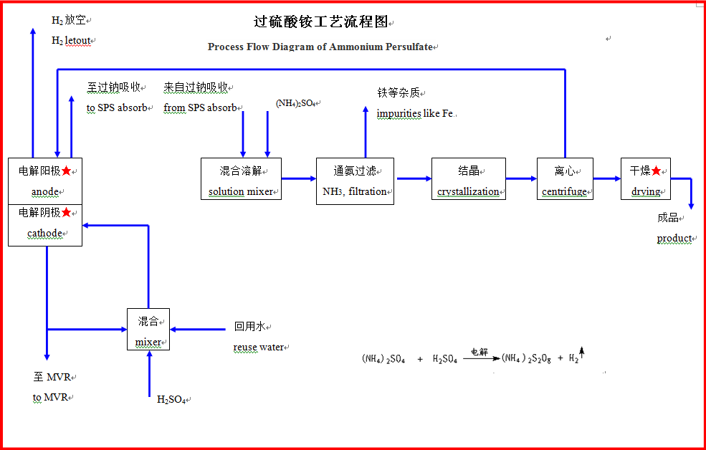
图1 过硫酸铵工艺流程图
A.2过硫酸钠生产
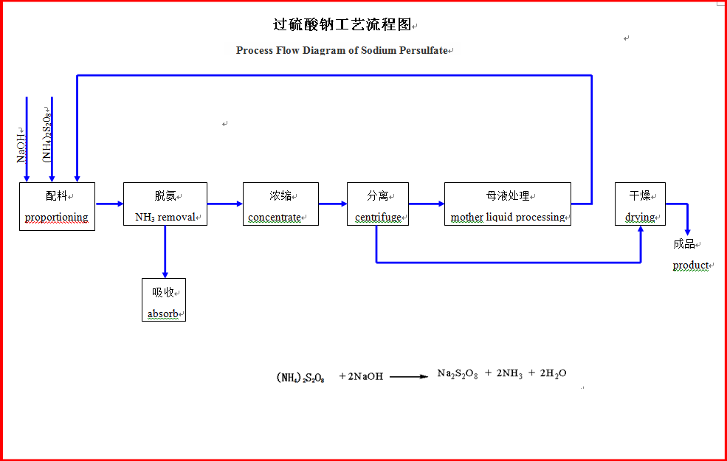
图2 过硫酸钠工艺流程图
A.3过硫酸钾生产

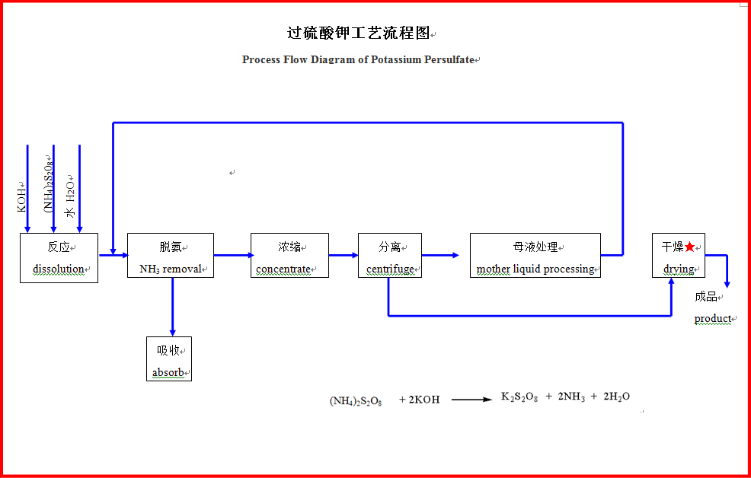
图3 过硫酸钾工艺流程图

附录B 过硫酸盐生产企业能源管理常用法律法规、其他要求和标准
表 B.1 过硫酸盐生产企业能源管理常用法律法规和其他要求
序号 | 法律法规名称 | 发布机构 | 实施时间
 | 中华人民共和国节约能源法 | 中华人民共和国主席令 | 2008年4月1日
 | 中华人民共和国可再生能源法 | 中华人民共和国主席令 | 2006年1月1日
 | 中华人民共和国可再生能源法修正案 | 中华人民共和国主席令 | 2010年4月1日
 | 中华人民共和国清洁生产促进法 | 中华人民共和国主席令 | 2012年7月1日
 | 中华人民共和国计量法 | 中华人民共和国主席令 | 1986年7月1日（09年修订）
 | 重点用能单位节能管理办法 | 国家经济贸易委员会 | 1999年3月10日
 | 关于加强节能工作的决定 | 国务院 | 2006年8月 6 日
 | 企业能源审计报告和节能规划审核指南 | 国家发展改革委 | 2006年12月6 日
 | 固定资产投资项目节能评估审查指南 | 国家发展改革委 | 2007年1月5日
 | 节能减排统计监测及考核实施方案 | 国家统计局 国家发展改革委能源办 | 2007年11月17日
 | 重点用能单位能源利用状况报告制度实施方案 | 国家发展改革委 | 2008年6月6日
 | 中央企业节能减排监督管理暂行办法 | 国务院 | 2010年3月26日
 | 万家企业节能低碳行动实施方案 | 国家发展改革委等 | 2011年12月7日

表 B.2 过硫酸盐生产企业能源管理常用标准
序号 | 标准名称 | 标准号
 | 用能设备能量平衡通则 | GB/T 2587-2009
 | 设备热效率计算通则 | GB/T 2588-2000
 | 综合能耗计算通则 | GB/T 2589-2008
 | 用能设备能量测试导则 | GB/T 6422-2009
 | 企业节能量计算方法 | GB/T 13234-2009
 | 工业企业能源管理导则 | GB/T 15587-2008
 | 用能单位能源计量器具配备与管理通则 | GB/T 17167-2006
 | 企业能源审计技术通则 | GB/T 17166-1997
 | 用能设备能量测试导则 | GB/T6422－2009
 | 企业能源平衡通则 | GB/T 3484-2009
 | 评价企业合理用电技术导则 | GB/T 3485-1998
 | 评价企业合理用热技术导则 | GB/T 3486-1998
 | 单位产品能源消耗限额编制通则 | GB/T 12723-2008
 | 三相异步电动机经济运行 | GB/T 12497-2006
 | 电力变压器经济运行 | GB/T 13462-2008
 | 工业用离心泵、混流泵、轴流泵与旋涡泵系统经济运行 | GB/T 13469-2008
 | 通风机系统经济运行 | GB/T 13470-2008
 | 中小型三相异步电动机能效限定值及能效等级 | GB 18613-2012
 | 容积式空气压缩机系统经济运行 | GB/T 27883-2011
 | 交流电气传动风机（泵类、空气压缩机）系统经济运行通则 | GB/T 13466-2006
 | 容积式空气压缩机能效限定值及节能评价值 | GB 19153-2009
 | 通风机能效限定值及节能知价值 | GB 19761-2005
 | 清水离心泵能效限定值及节能评价值 | GB 19762-2007
 | 三相配电变压器能效限定值及节能评价值 | GB 20052-2006
 | 设备及管道绝热技术通则 | GB/T 4272-2008
 | 热力输送系统节能监测 | GB/T 15910-2009

